Вот и пришло лето. А это значит, что большинство родителей задумываются, стоит ли водить ребенка в детский сад.
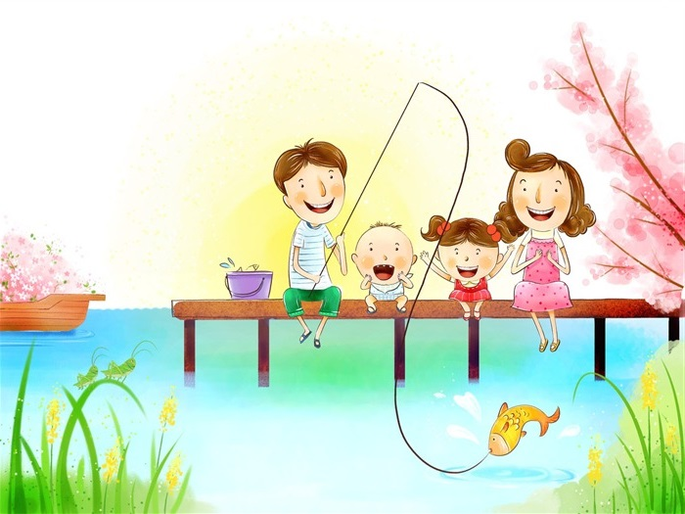
Лето — это пора, когда хочется целый день проводить на улице.
Вы устаете на своей работе? После пяти, а то и шести рабочих дней выходные кажутся нам праздником. Но и то толком отдохнуть получается крайне редко. То дома надо прибраться, то машину починить, то к родителям съездить…
Ваш ребенок устает не меньше вас. Поскольку детей в группе много, то и шума в ней достаточно. Вот вы, к примеру, устаете от шума в поликлинике или на базаре? А ваш ребенок живет в шуме пять дней в неделю. Одиннадцать месяцев в году. Так может, стоит иногда делать паузу? И давать ему полноценный отдых от детского сада?
Попробуем рассмотреть проблему глубже…
Минусы:
- Как правило, в период отпусков, групп в садиках работает мало. Например, 6 вместо 12. Детей разного возраста соединяют между собой в группах
В группе места для игр не хватает. Приходится все свободное проводить на улице. А там — жара неимоверная! Дети устаю от прогулок и не желают играть на улице. Что уж говорить о дневном сне, когда температура в помещении доходит до 40 градусов. К сожалению, тепловые удары у детей в садике — не редкость. И воспитатели в этом не виноваты.
- Еще один существенный минус посещения детского сада летом — это чужие воспитатели. Конечно, так продолжается не все лето, но определенный период времени родителям придется доверять своего ребенка незнакомому воспитателю, который, возможно, даже имя вашего чада запомнить не успеет.
- Так же летом в садах отсутствуют занятия. Поэтому дети играют в игры, которые были пройдены в течении года в саду или которые они знали еще до детского сада.
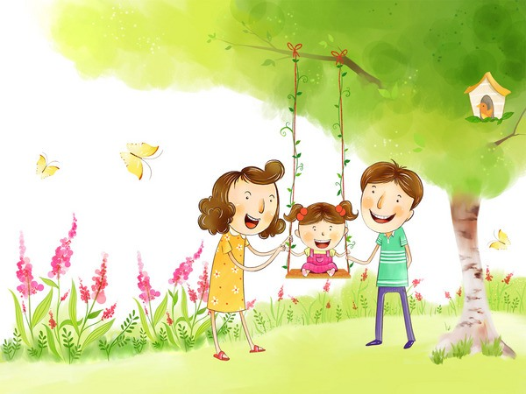
- Очень часто летом в группах (да и в саду) делают ремонт, красят игровой инвентарь на участках. Дети пачкают одежду в краску, вдыхают запах краски и строительных материалов.
С недостатками разобрались, переходим к достоинствам :
Плюсы
- У вас появиться возможность наобщаться друг с другом. Ведь почти всегда нам не хватает времени на погулять-почитать-поиграть… А в отпуске от работы и садика вы прекрасно сможете все наверстать и ребенок будет точно уверен в том, что маме и папе интересна его жизнь и приятно его общество.
- Вы можете совместно попутешествовать. Дети любят приключения. И легче всего знакомятся с миром вместе с родителями. Почему бы вам не съездить к морю? А если нет такой возможности просто выбраться на два-три дня на природу? И детям интересно и вам полезно побыть в тишине и покое. И какое-то время просо побыть обычными счастливыми родителями любознательного чада.
- Ваш ребенок будет болеть значительно реже. По статистике, которую ведут воспитатели детских садов, значительно реже болеют те дети, которым давали такой вот «отпуск» от детского сада. Просто потому, что организм успевал восстановить свои силы для продолжения учебно-игрового процесса вместе с детьми.
Выводы
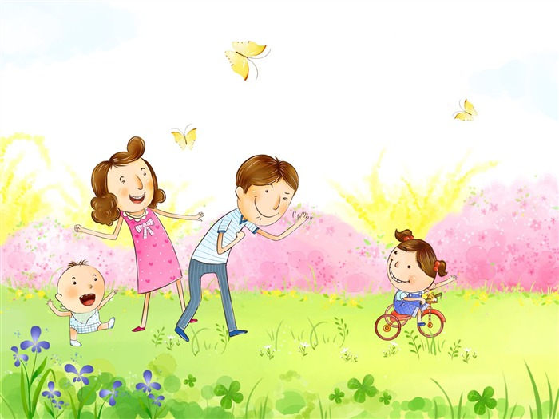
Помните от того как мы относимся к ребенку и его здоровью зависит то как через время он будет относиться к нам и нашим потребностям. Помня про это правило, постарайтесь найти время и побыть с ним ценой одного месяца вне детского сада.

